LAPORAN PENGERJAAN UJI KOMPETENSI KEJURUAN SMK MAHARDHIKA BATUJAJAR

TAHUN PELAJARAN 2022-2023

KOMPETENSI KEAHLIAN : Rekayasa Perangkat Lunak KELAS :XII RPL 1

NAMA LENGKAP :Moch Ihsan Alviansyah

NIS :2122.10.372

PAKET SOAL :4

JENIS APLIKASI : Web

ALOKASI WAKTU : 24 jam

# PENJADWALAN KEGIATAN

*Silahkan buat form penjadwalan dengan excel seperti yang pernah dicontohkan*

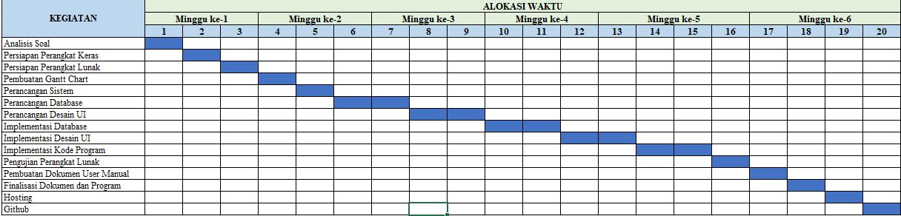

# PERSIAPAN PERANGKAT KERAS

*Silahkan isikan deskripsi/spesifikasi dari komputer/laptop yang kamu gunakan*

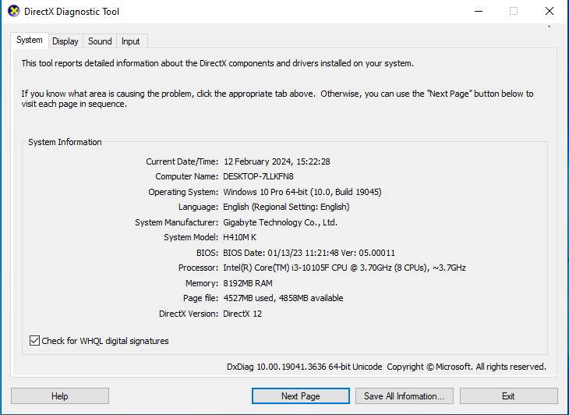

# PERSIAPAN PERANGKAT LUNAK

*Silahkan isikan perangkat lunak yang terlibat dalam pembuatan project ini*

1. *Visual Code Studio*
2. *Xampp Controller Panel*
3. *Astah Profesional*
4. *Balsamic*
5. *Googgle Chrome*
6. *Microsoft Word*
7. *Microsoft Excel*

# PERANCANGAN ALGORITMA APLIKASI

*Silahkan gambarkan activity diagram aplikasi yang kamu buat*

* *Aktivity Diagram edit*

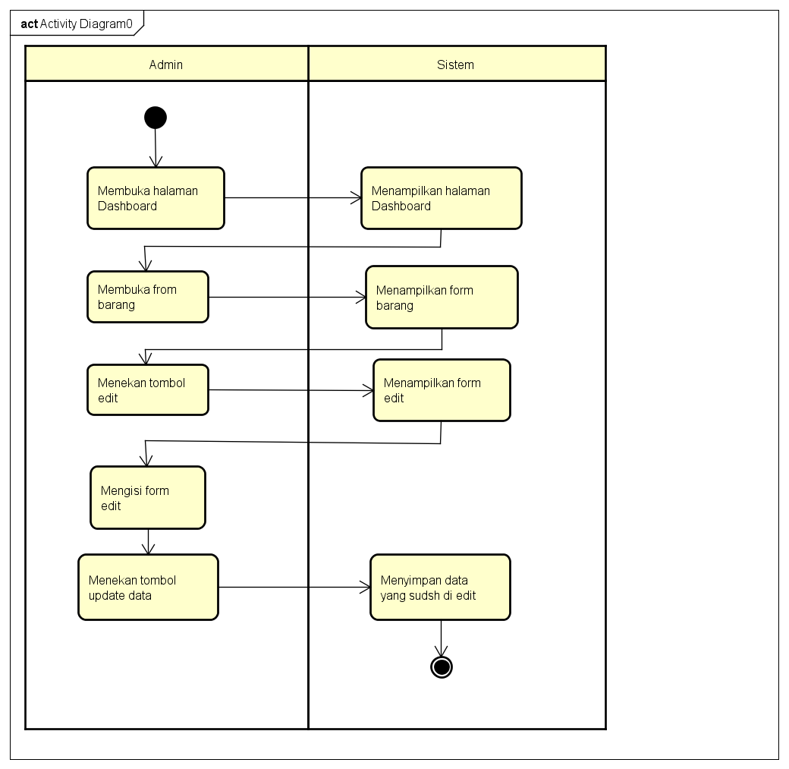

* *Aktivity Diagram Delete*

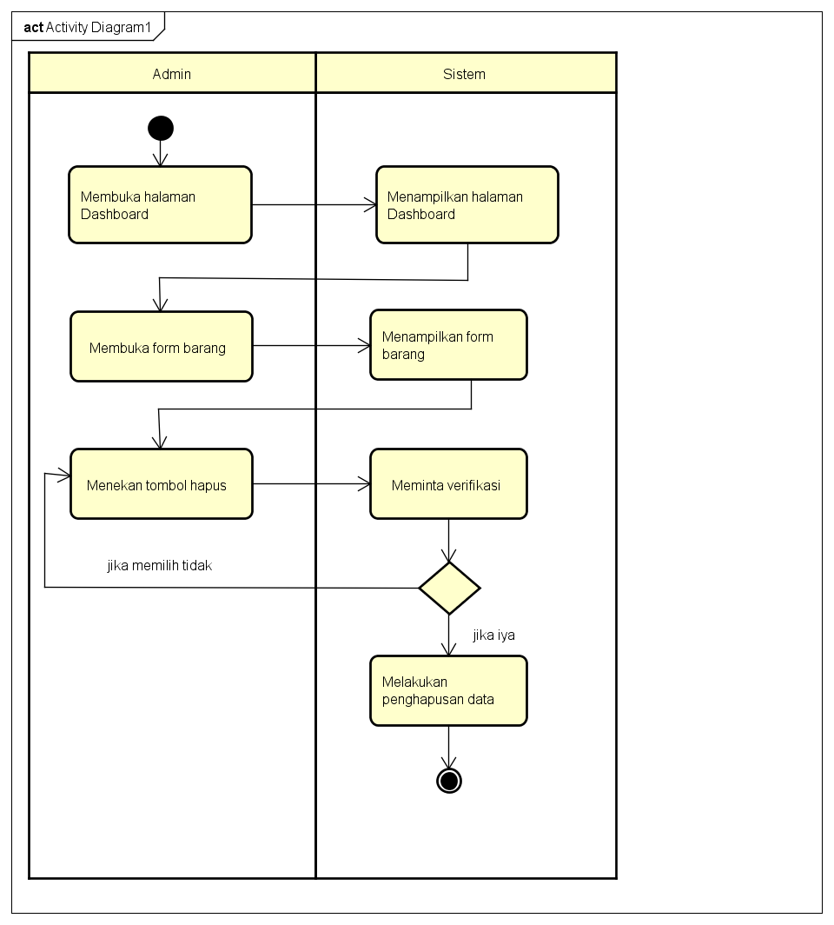

* *Aktivity Diagram Insert*

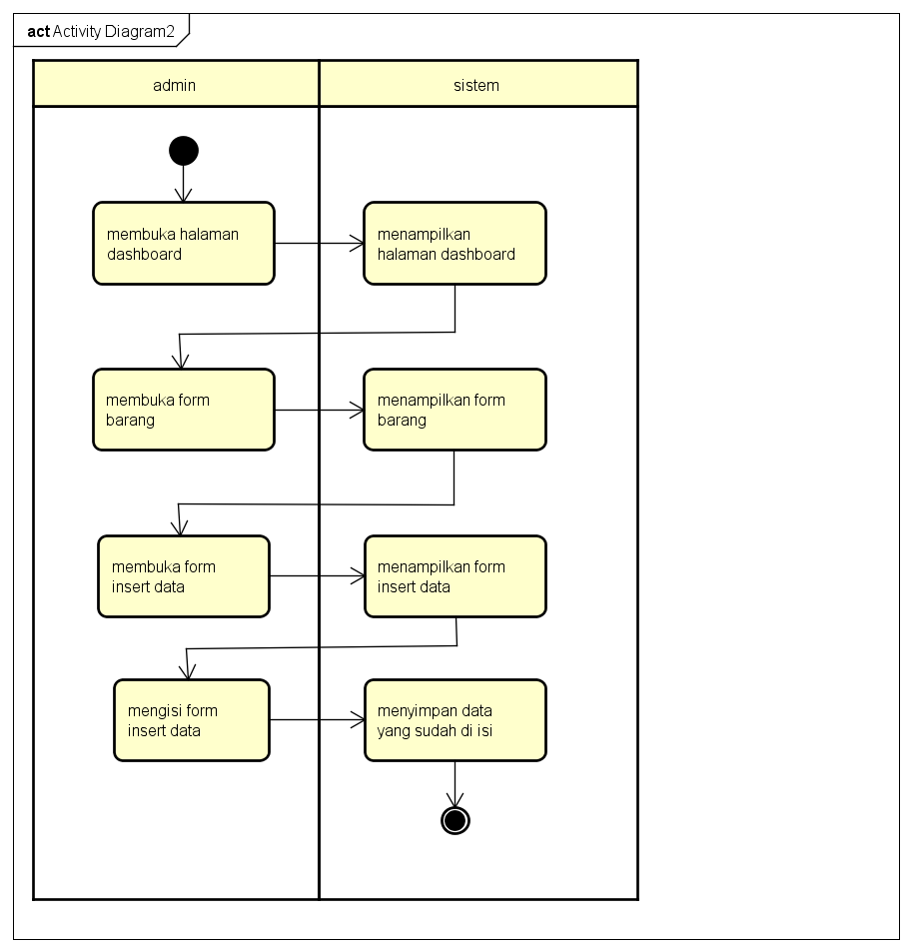

* *Aktivity Diagram register*

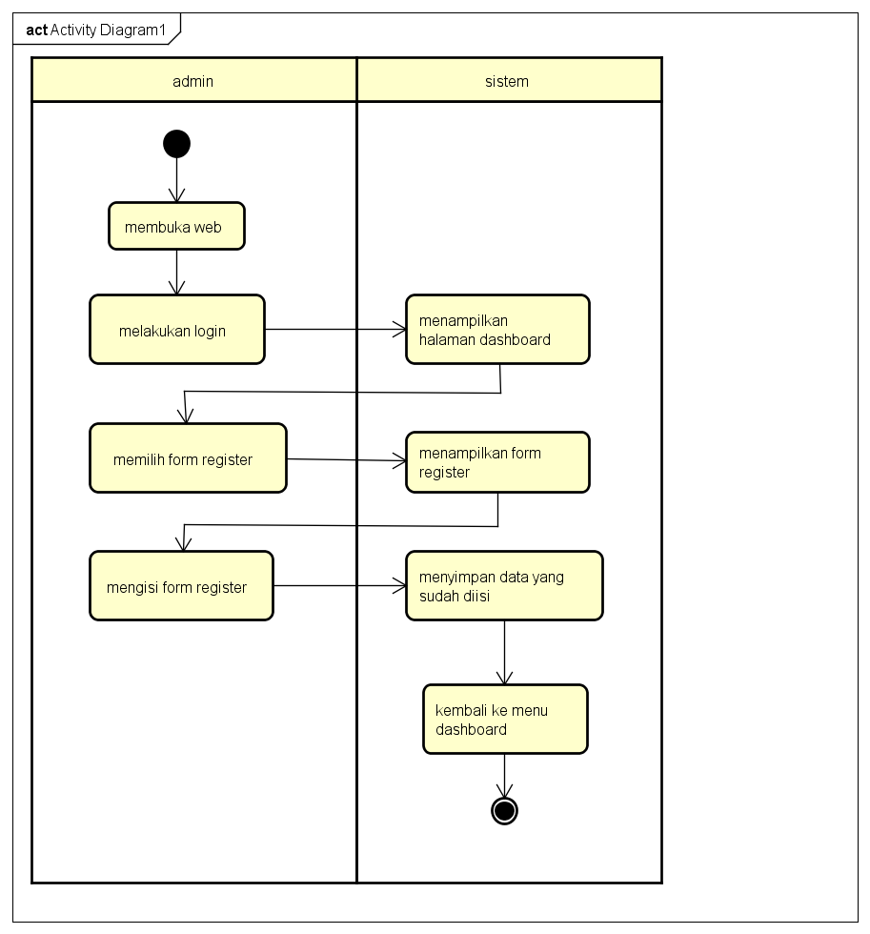

* *Aktivity Diagram login*

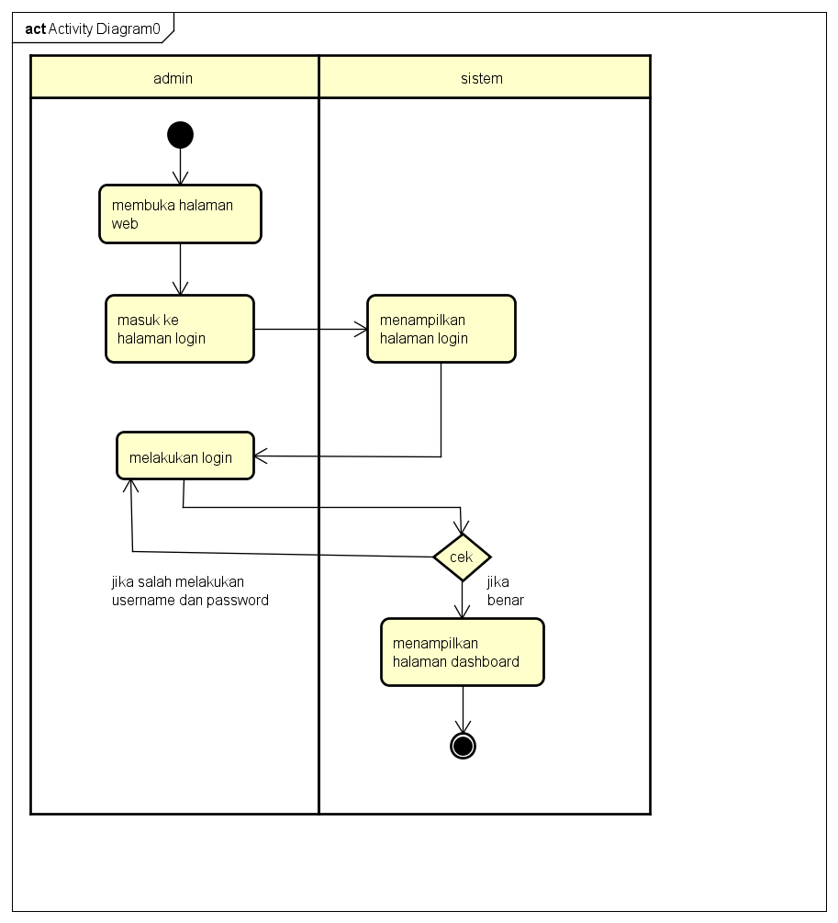

* *Aktivity Diagram View*

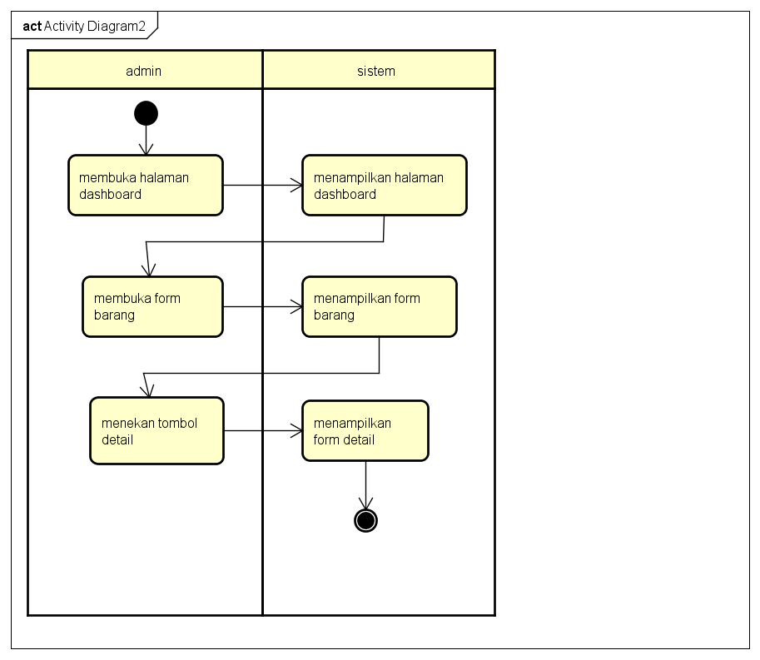

# PERANCANGAN DESAIN BASIS DATA

*Silahkan gambarkan ERD/DFD/class diagram atau desain basis data pada phpMyAdmin beserta relasinya*

* Class Diagram

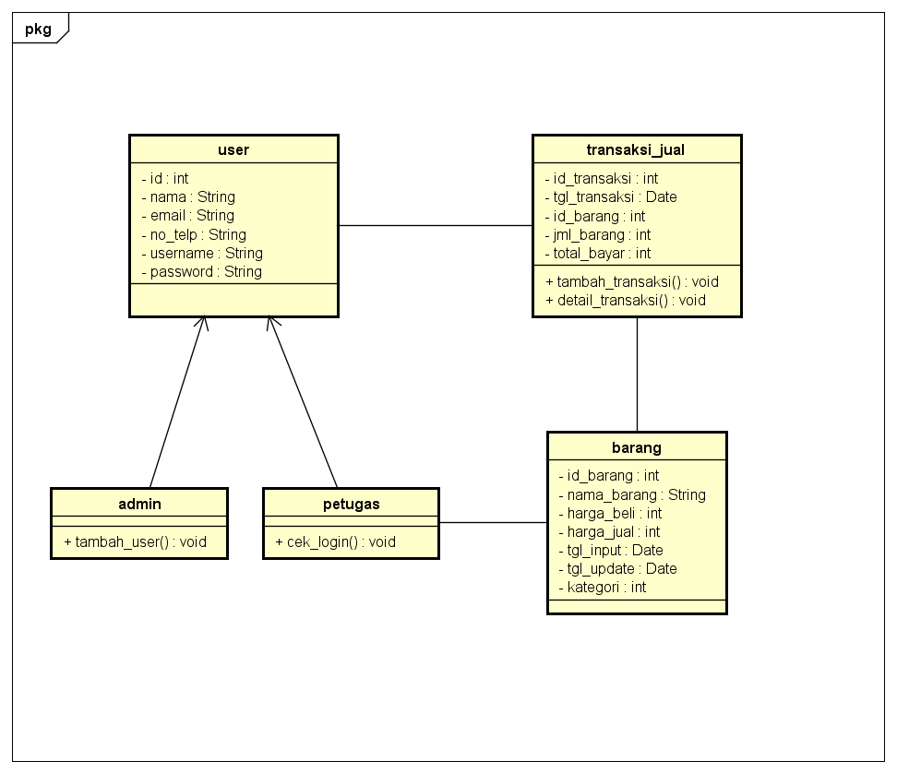

* ERD

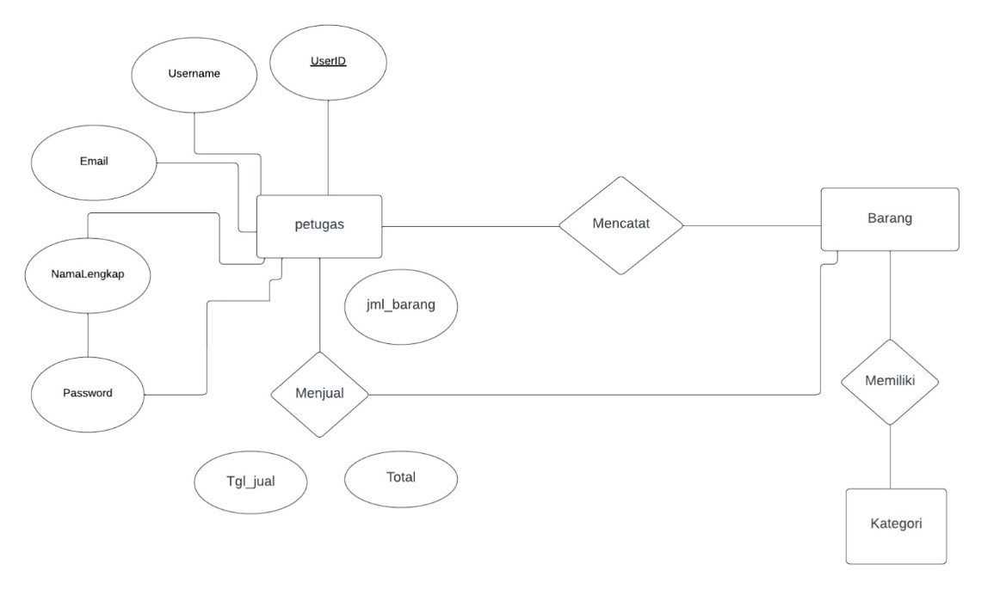

# DUMMY DATA

Buat data dummy/bohongan yang dipersiapkan untuk nanti dimasukkan

|  |  |  |  |  |  |  |  |  |  |  |
| --- | --- | --- | --- | --- | --- | --- | --- | --- | --- | --- |
| Id | Id_barang | Id_kategori | Nama_barang | merk | Hrg_beli | Hrg_jual | Satuan_brg | stok | Tgl_input | Tgl_update |
| *2* | BR002 | 5 | Sabun | Lifeboy | 1800 | 3000 | PCS | *38* | 6 October 2020, 0:41 | 6 October 2020, 0:54 |
| *3* | BR003 | 1 | Pulpen | Standar | 1000 | 1500 | PCS | 73 | 6 October 2020, 1:34 | 1 February 2024, 21:36 |
| 6 | BR004 | 8 | Power f | Power f | 1000 | 1500 | PCS | 100 | 19 February 2024, 11:57 | 19 February 2024, 12:17 |
| 7 | BR005 | 8 | nuget | Indofood | 30000 | 35000 | PCS | 20 | 19 February 2024, 11:58 | 20 February 2024, 15:26 |

* Tbl_barang
* Tbl _kategori

|  |  |  |
| --- | --- | --- |
| Id_kategori | Nama_kategori | Tgl_input |
| 1 | ATK | 7 May 2017, 10:23 |
| 5 | Sabun | 7 May 2017, 10:28 |
| 6 | Snack | 6 October 2020, 0:19 |
| 8 | Makanan | 19 February 2024, 11:57 |
| 9 | Minuman | 19 February 2024, 11:57 |

* Tbl_member

|  |  |  |  |  |  |  |  |  |  |
| --- | --- | --- | --- | --- | --- | --- | --- | --- | --- |
| Id_  member | Nm_  member | Alamat_member | Telepon | Email | Gambar | NIK | Status | User | pass |
| 1 | Ihsan | Galanggang | 088220717675 | ihsan123@gmail.com | 170717  9704bdmin.jpg | 12314121 | 1 | admin | 21232f297a57a5a743  894a0e4a801fc3 |
| 2 | petugas | Italia | 087773336123 | petugas@gmail.com | 1708318405kodok juma.png | 17292727 | 2 | petugas | afb91ef692fd08c445  e8cb1bab2ccf9c |
| 8 | sanzzz | Galanggang | 088220717677 | ihsanalviansyah3@gmail.com | 17071251521704941633554.jpg | 12222233 | 1 | Ihsan | 81dc9bdb52d  04dc20036dbd8313ed055 |

# PEMBUATAN BASIS DATA (MySQL Code)

*Silahkan buat basis data di PHPMyAdmin, jika sudah selesai bisa di copykan filenya di sini sebagai lampiran (*screenshot struktur tabel pada basis data yg dibuat)*

1. Barang

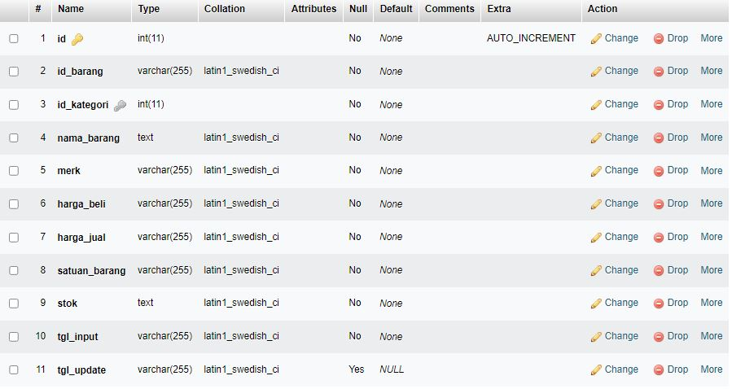

1. Kategori

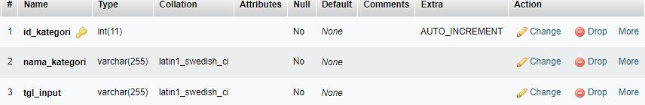

1. Member

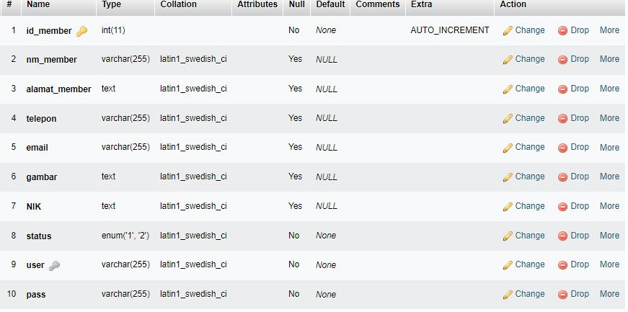

1. Nota

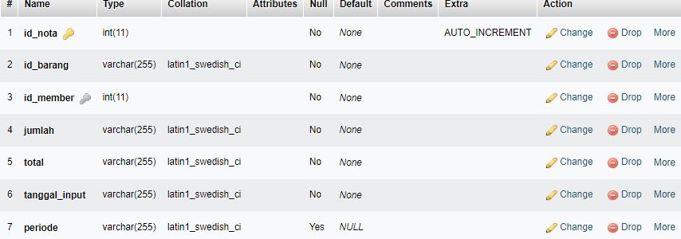

1. Penjualan

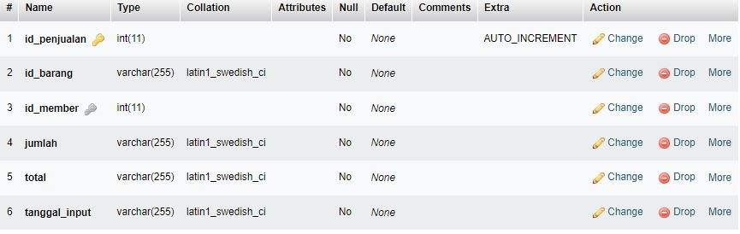

1. Toko

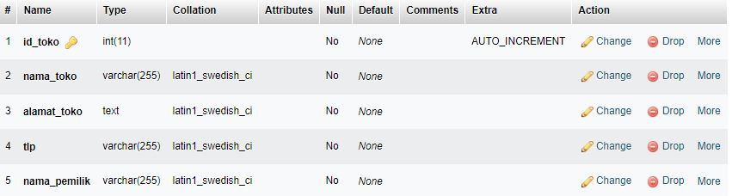

# PERANCANGAN TAMPILAN ANTARMUKA (UI) WEB

* + **Aplikasi pengaduan masyarakat**

1. *Silahkan gambarkan use case diagram aplikasi yang kamu buat*

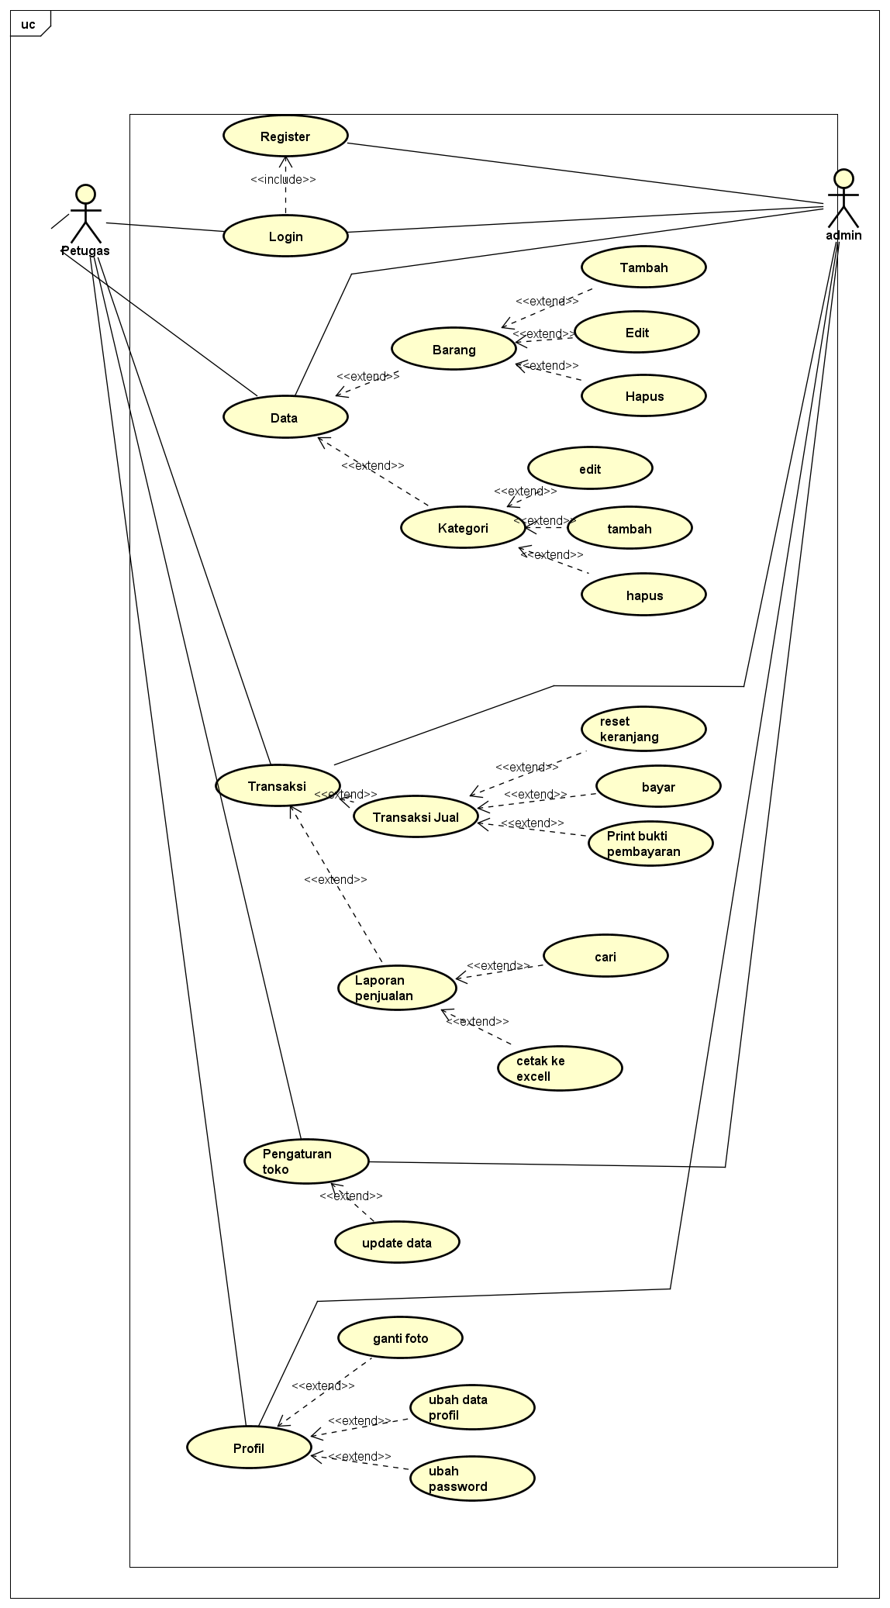

* ***Scenario Usecase***

Nama : login

ID : UC1

Aktor : User

|  |  |
| --- | --- |
| Scenario Utama | |
| Aksi Aktor | Reaksi Sistem |
| 1. Membuka Website | 1. Menampilkan halaman login |
| 1. Masuk ke halaman Login |  |
| 1. Masuk ke halaman login dan mengisi username dan password |  |
|  | 1. Memproses Username dan password yang telah di isi |
| 1. Admin berhasil masuk ke halaman dashboard |  |
| Scenaori Alternatif | |
| Jika username dan password yang di masukin tidak sesuai maka reaksi sistem akan kembali ke halaman login untuk mengisi username dan password yang sesuai. |  |

Nama : Tambah Data

ID : UC2

Aktor : User

|  |  |
| --- | --- |
| Scenario Usecase | |
| Aksi Aktor | Reaksi Sistem |
| 1. Membuka halaman dashboard |  |
| 1. Membuka form barang |  |
| 1. Mengklik form insert data |  |
| 1. Mengisi form insert data |  |
|  | 1. Menyimpan data yang telah ditambahkan |
| 1. Berhasil menambahkan data |  |
| Scenaori Alternatif | |
|  | |

Nama : Edit Data

ID : UC3

Aktor : User

|  |  |
| --- | --- |
| Scenario Usecase | |
| Aksi Aktor | Reaksi Sistem |
| 1. Membuka halaman dashboard |  |
| 1. Membuka halaman barang |  |
| 1. Mengklik tombol edit |  |
| 1. Menghapus Barang yang akan di edit |  |
|  | 1. Menyimpan Data yang telah di edit |
| 1. Barang berhasil di edit |  |
| Scenaori Alternatif | |
|  | |

Nama : Edit Data

ID : UC4

Aktor : User

|  |  |
| --- | --- |
| Scenario Usecase | |
| Aksi Aktor | Reaksi Sistem |
| 1. Membuka halaman dashboard |  |
| 1. Membuka halaman barang |  |
| 1. Mengklik tombol hapus |  |
| 1. Menghapus Barang yang akan di hapus |  |
|  | 1. Memperbarui Status Barang |
| 1. Berhasil menghapus barang |  |
| Scenaori Alternatif | |
|  | |

1. Admin dashboard

Tampilan untuk full manage semua data, buatkan sketsa/mockup-nya

* Login

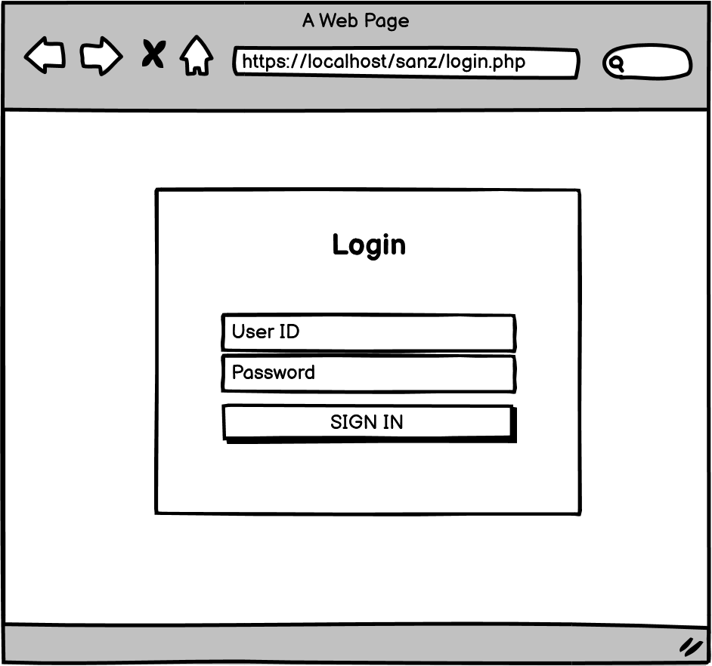

* Register

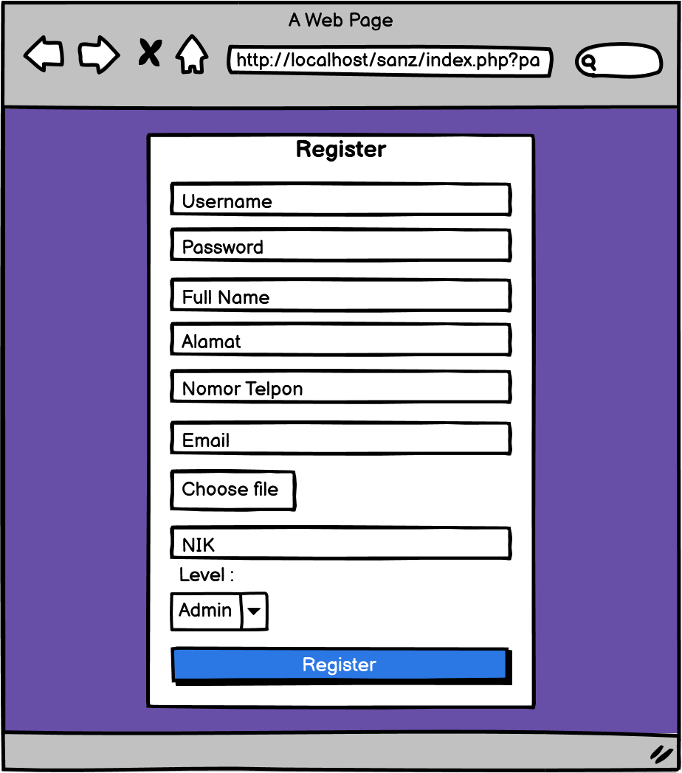

* Dashboard

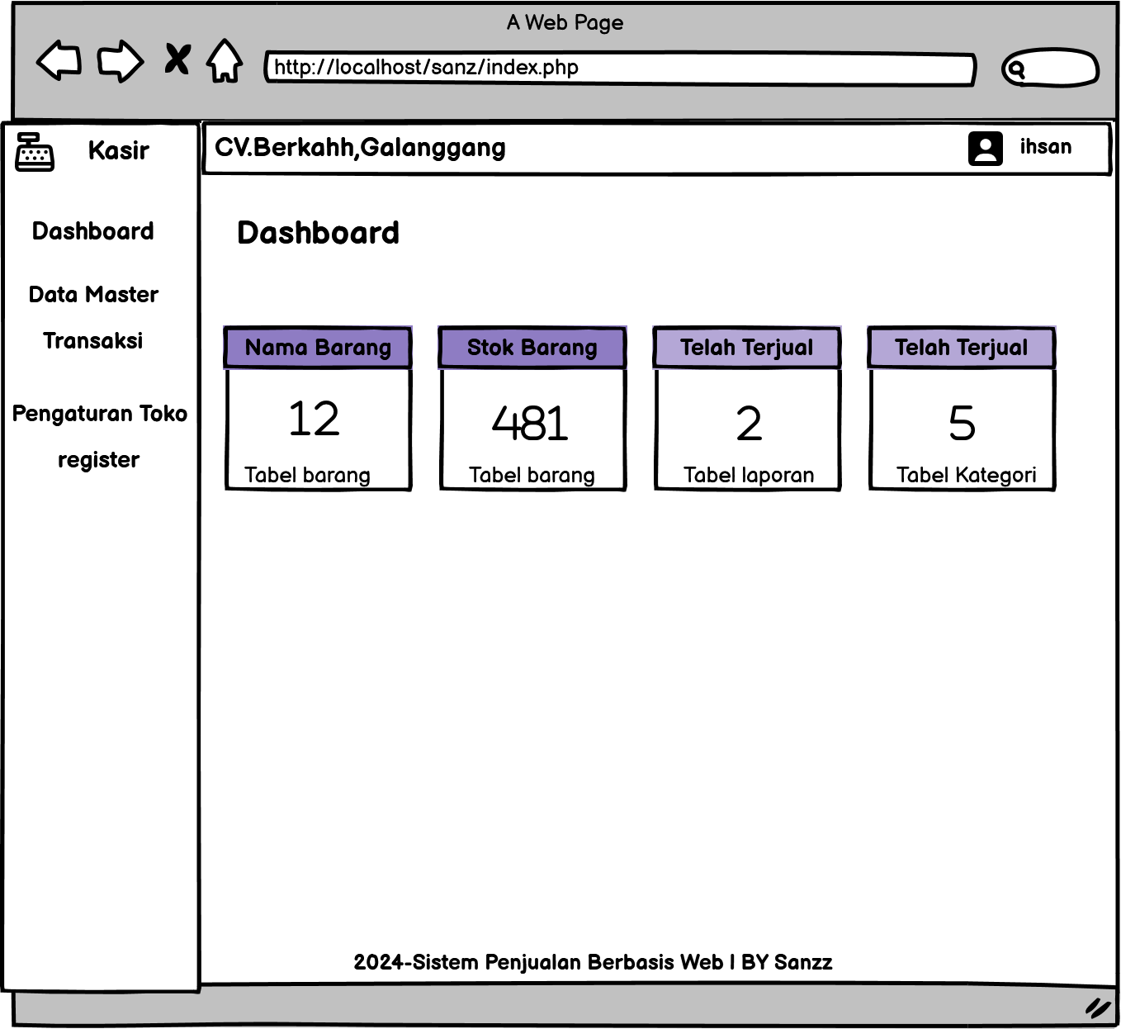

* Barang

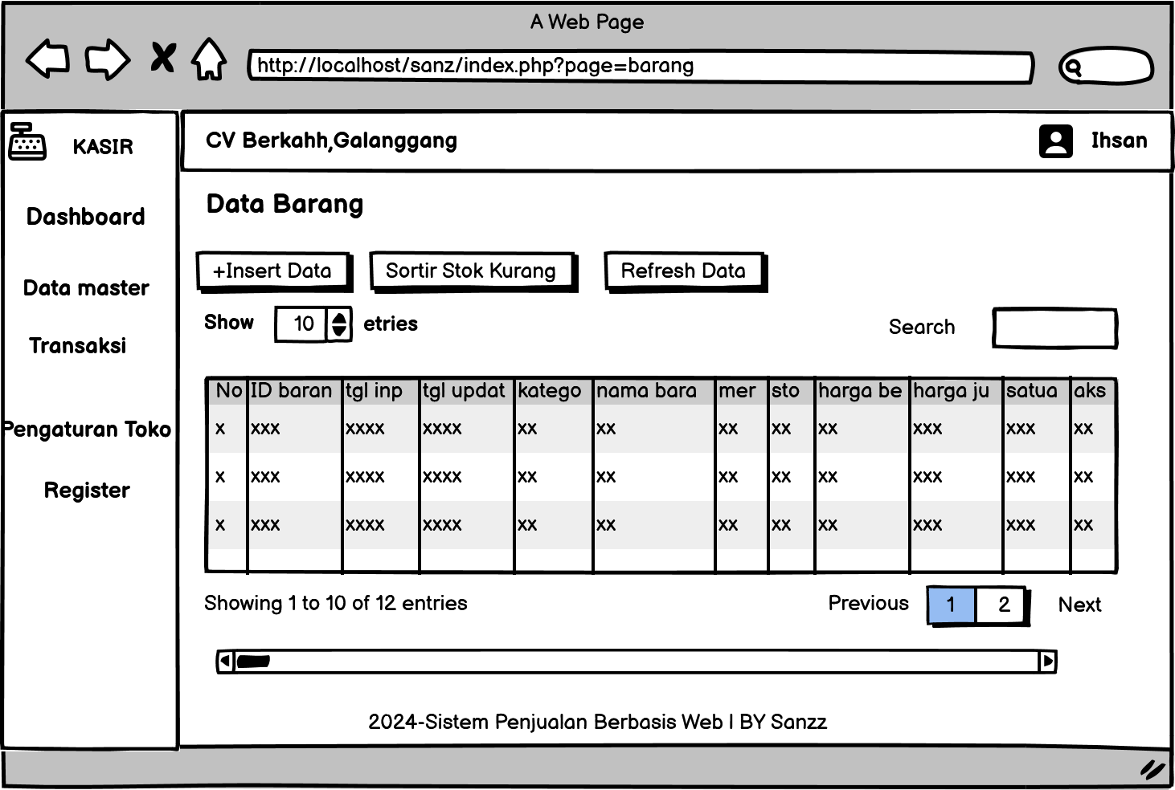

* Kategori

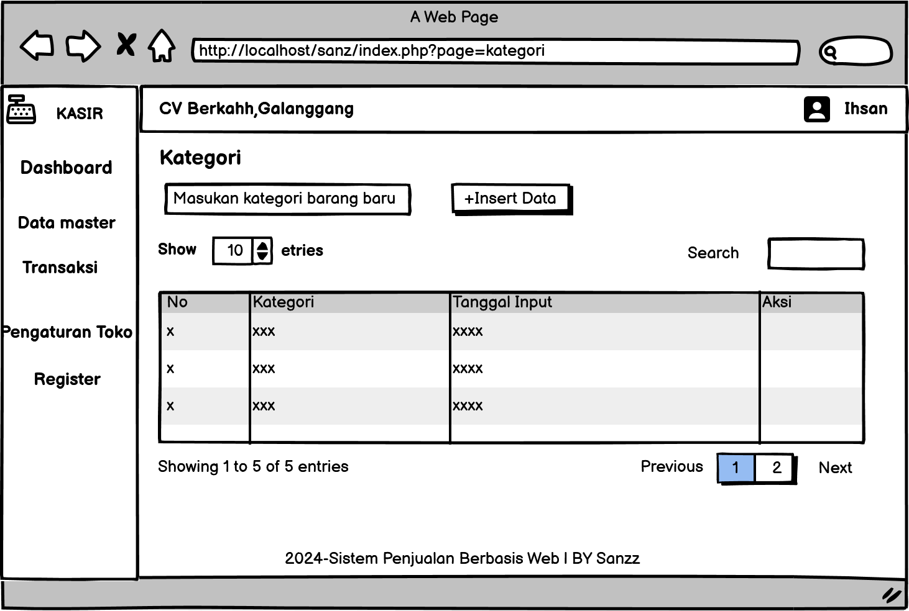

* Transaksi jual

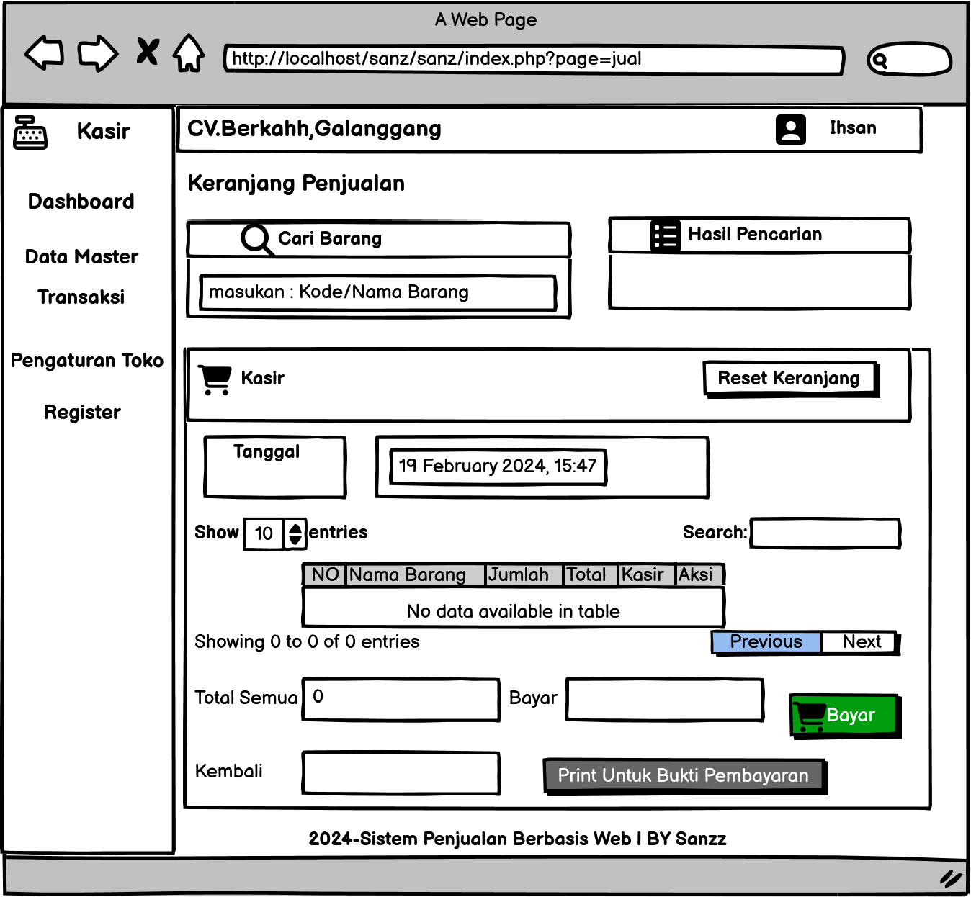

* Laporan penjualan

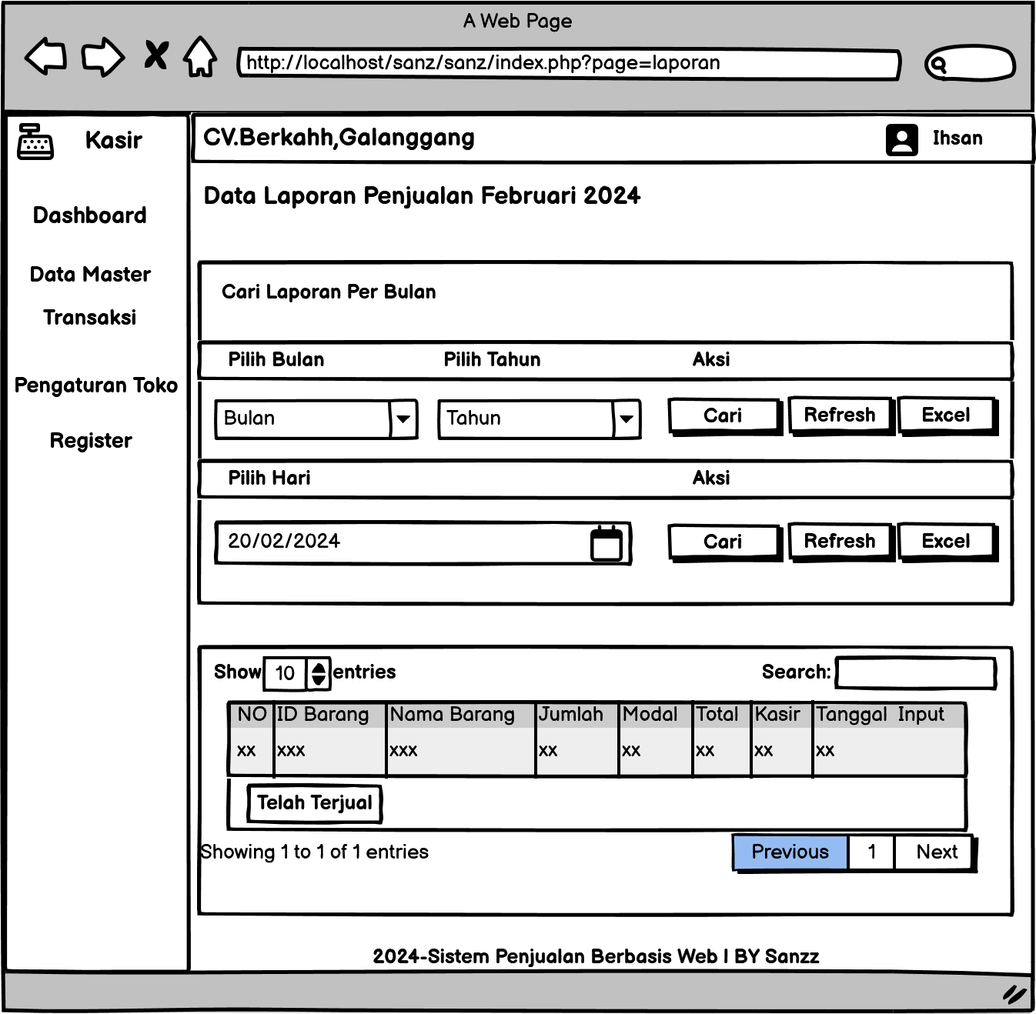

* Pengaturan toko

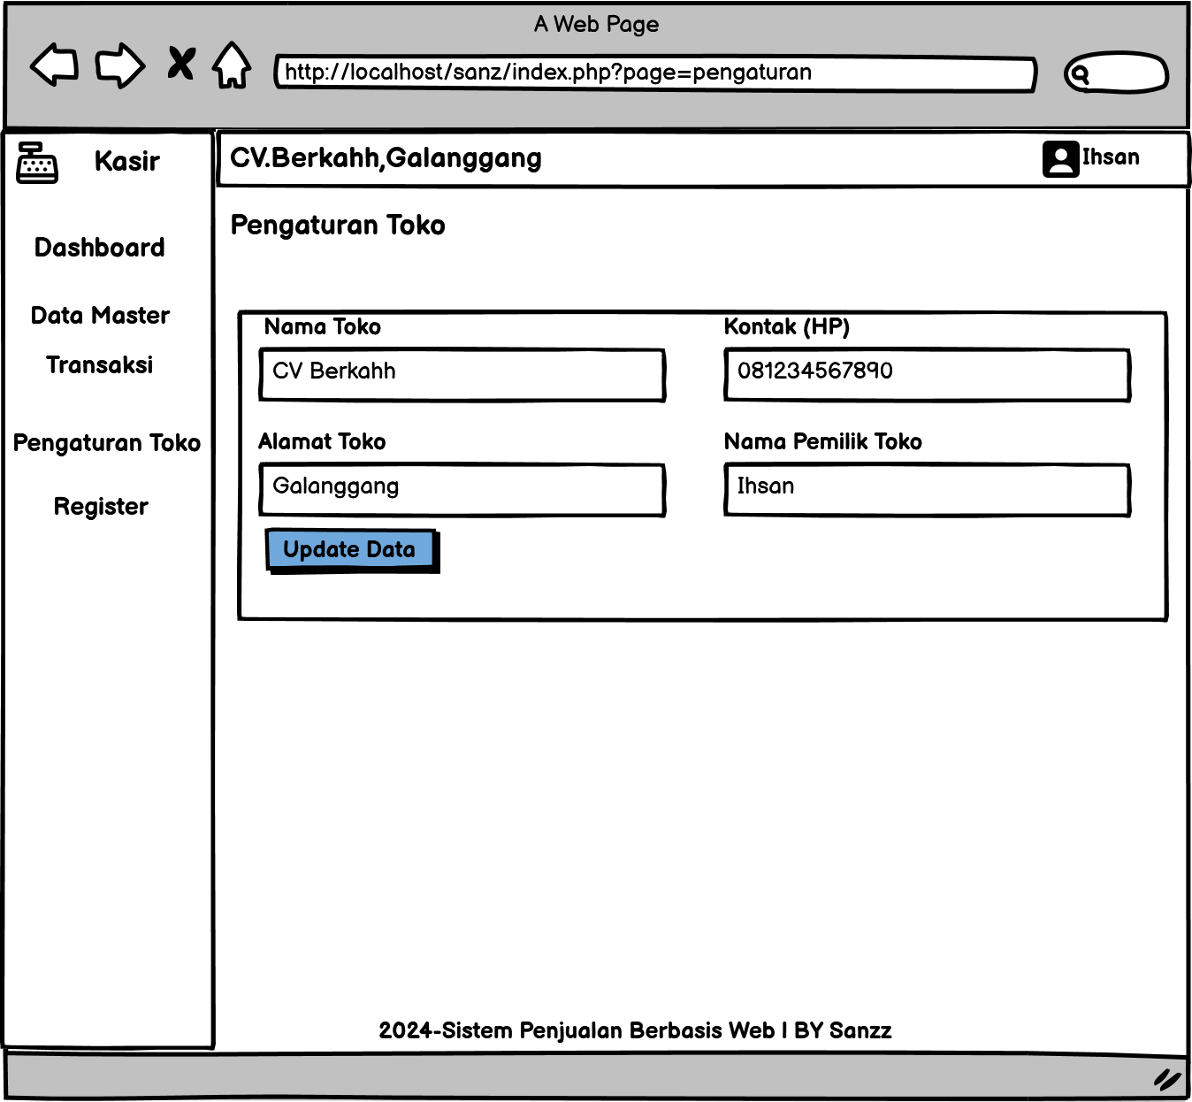

* Profile

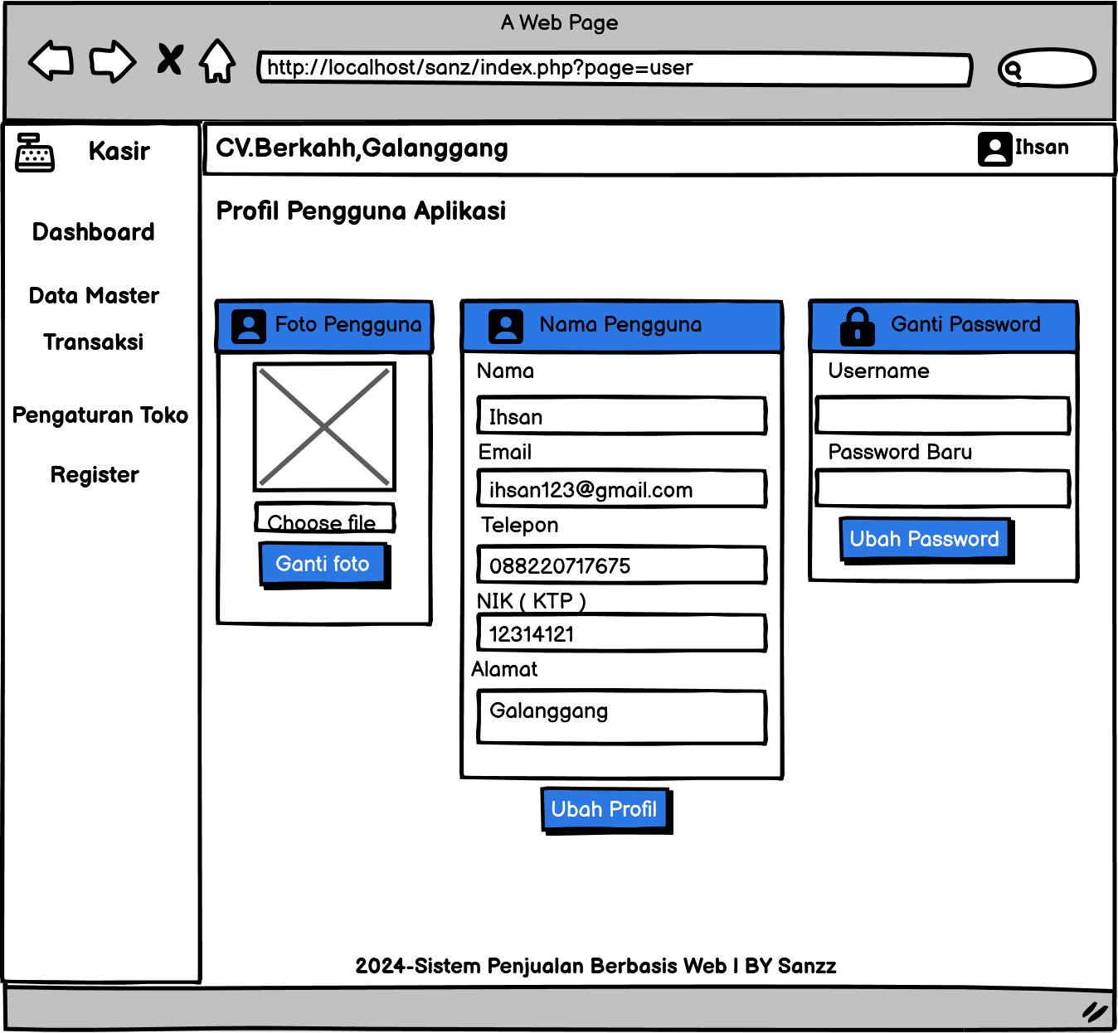

1. Tampilan Petugas buatkan sketsa/mockup-nya

* Login



* Dashboard

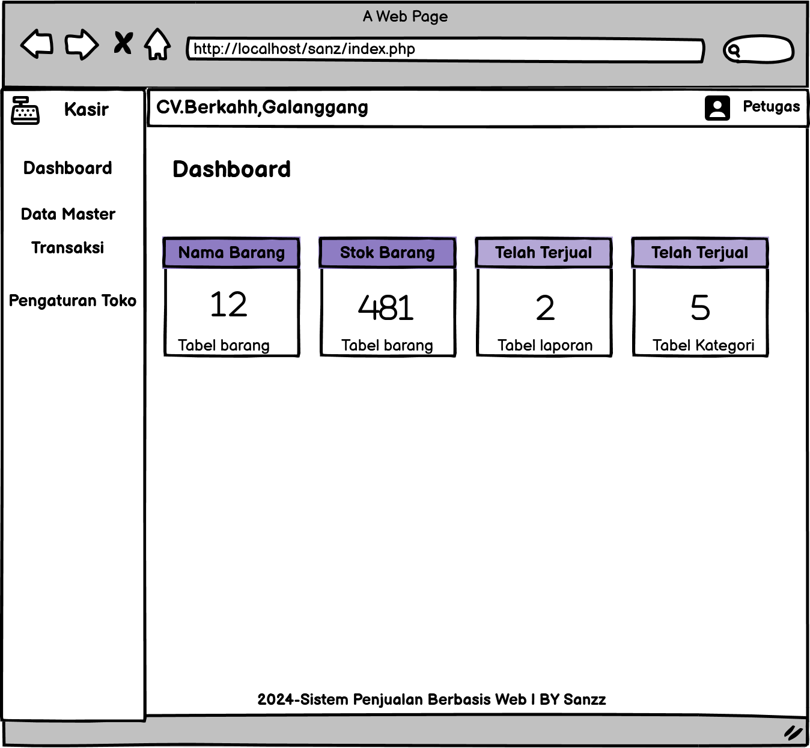

* Barang

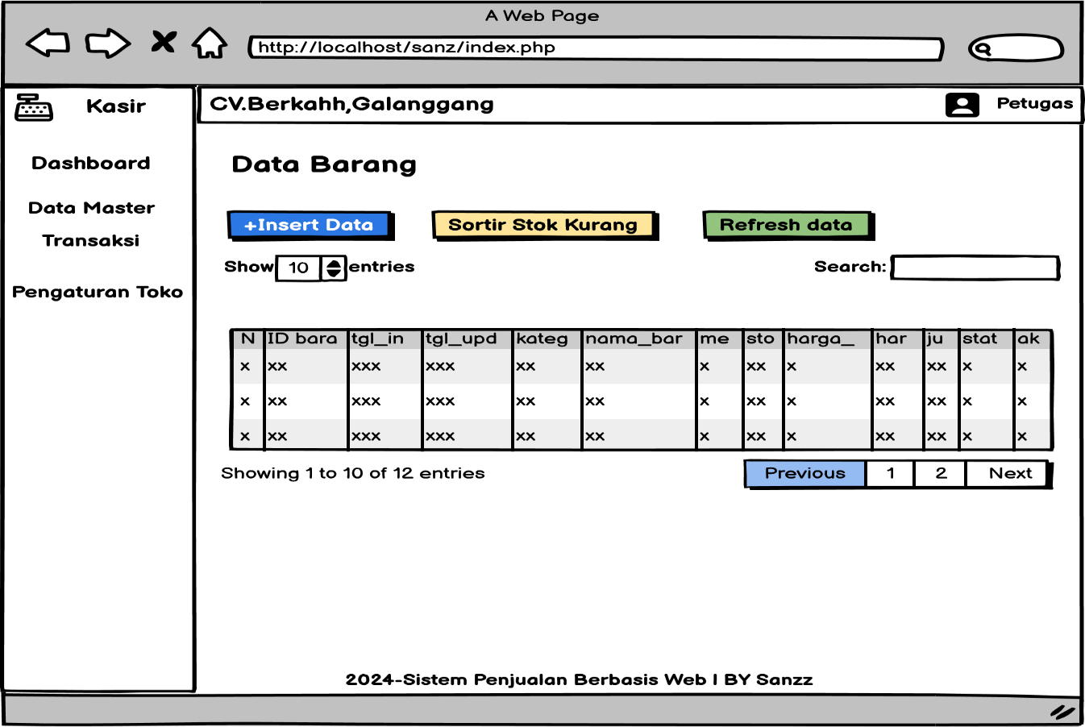

* Kategori

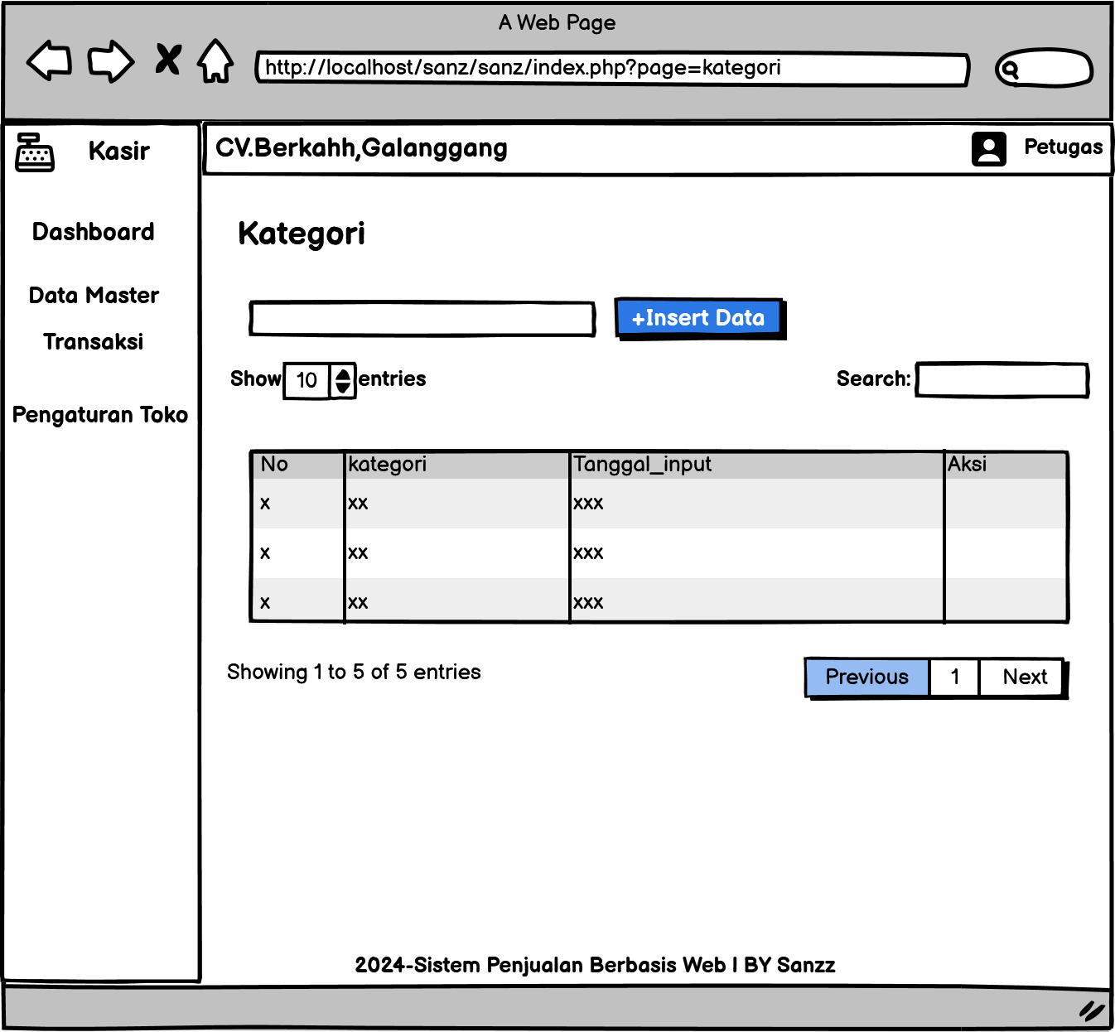

* Transaksi Jual

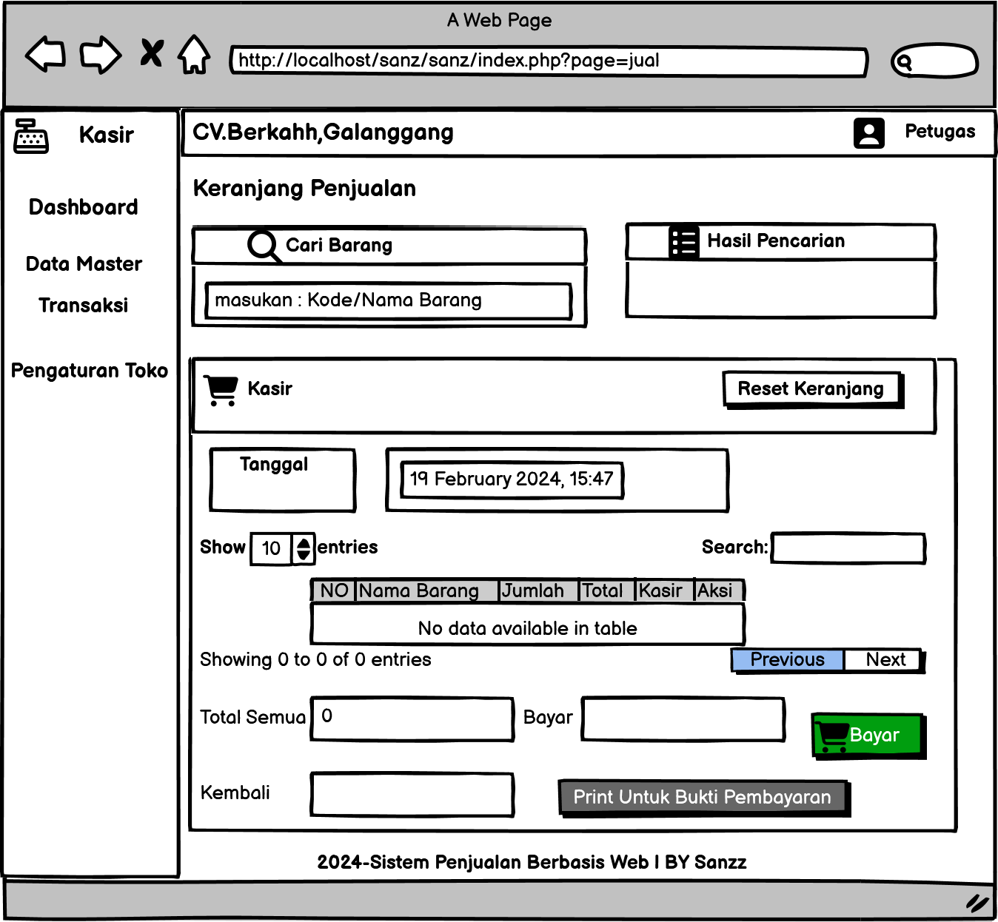

* Laporan Penjualan

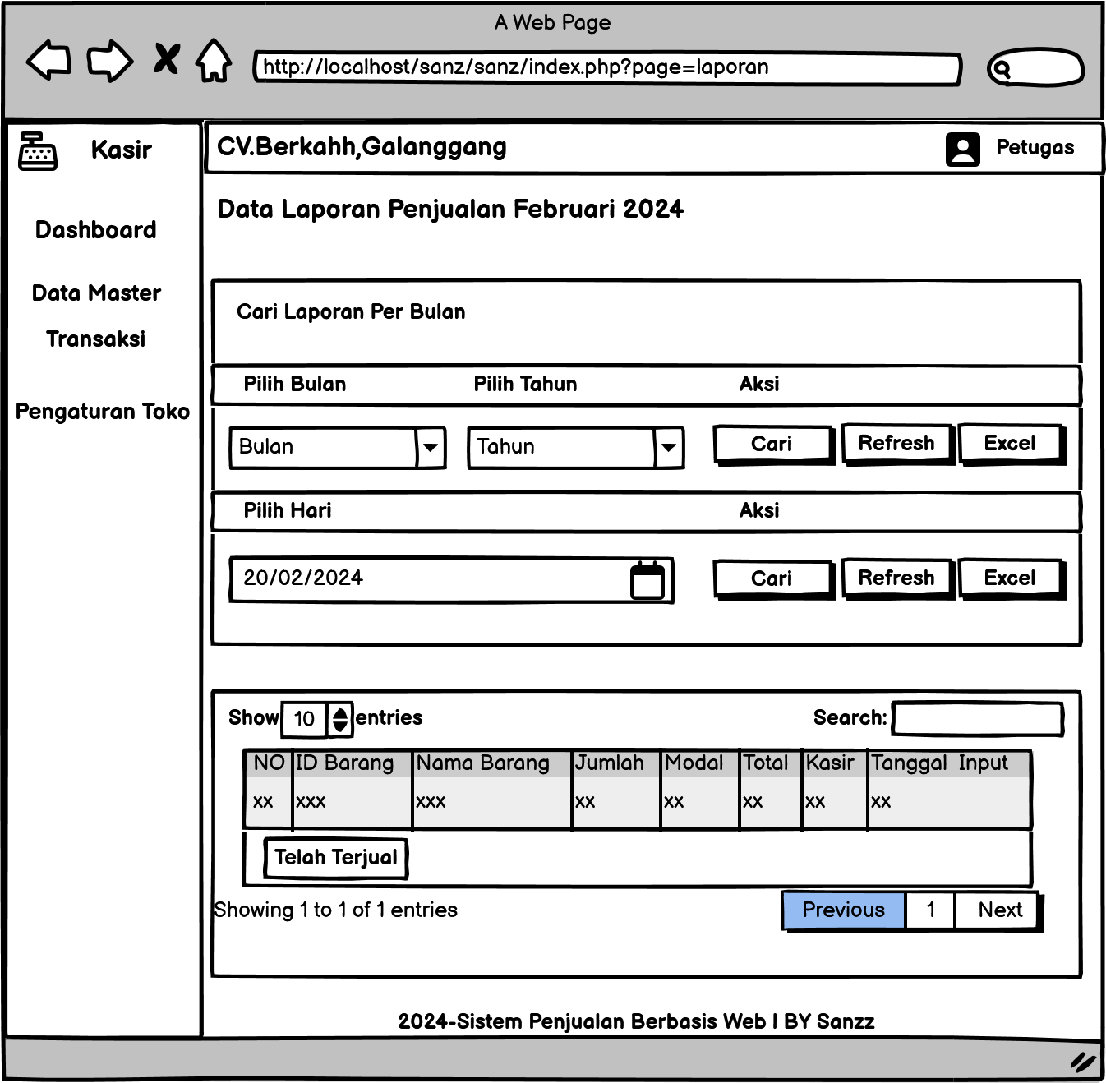

* Pengaturan Toko

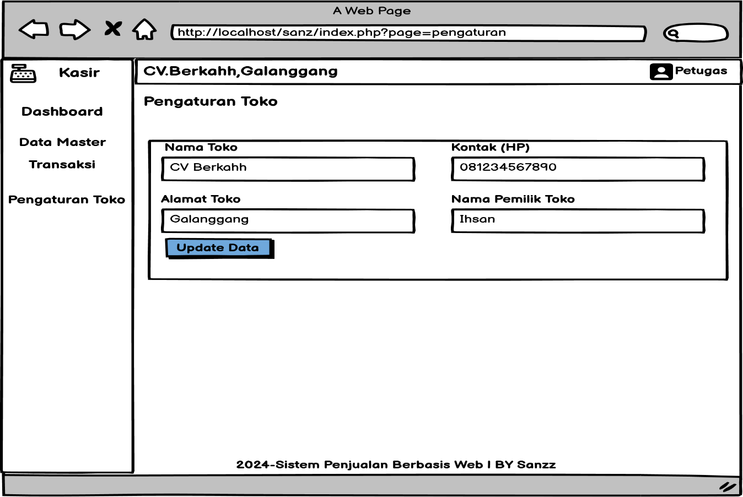

* Profile

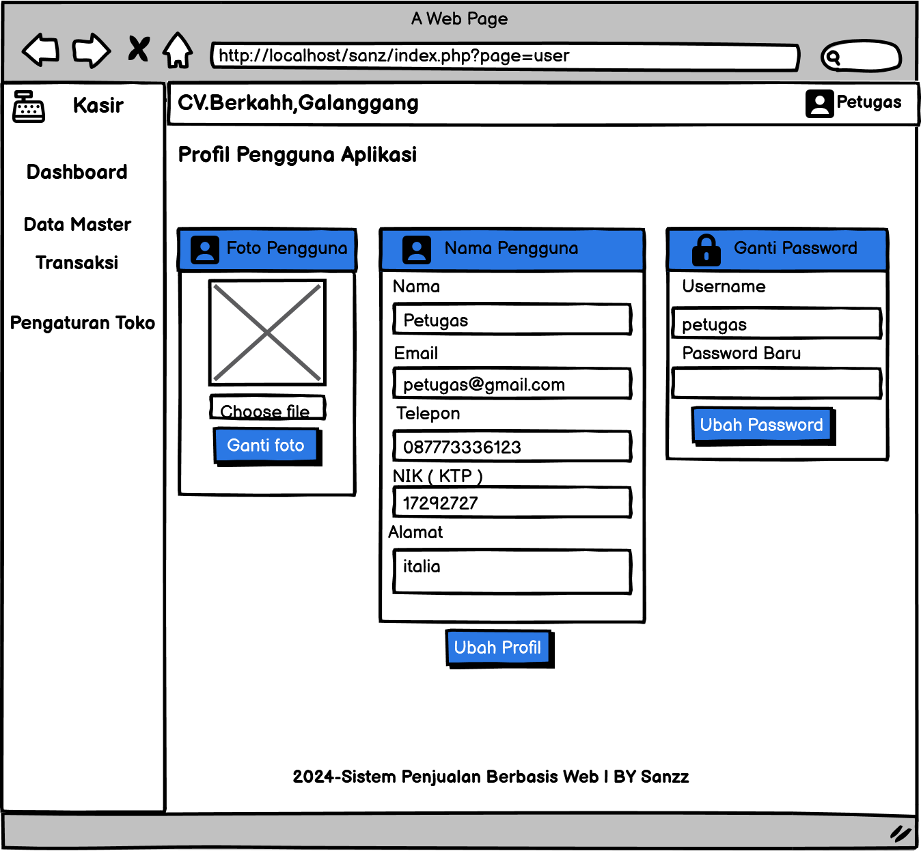

# PEMBUATAN STRUKTUR WEB (HTML)

|  |
| --- |
| !DOCTYPE html><html lang="en"><head><meta charset="utf-8"><meta http-equiv="X-UA-Compatible" content="IE=edge"><meta name="viewport" content="width=device-width, initial-scale=1, shrink-to-fit=no"><meta name="description" content=""><meta name="author" content=""><title>Login - POS Codekop</title><!-- Custom fonts for this template--><link href="vendor/fontawesome-free/css/all.min.css" rel="stylesheet" type="text/css"><link href="https://fonts.googleapis.com/css?family=Nunito:200,200i,300,300i,400,400i,600,600i,700,700i,800,800i,900,900i" rel="stylesheet"><!-- Custom styles for this template--><link href="sb-admin/css/sb-admin-2.min.css" rel="stylesheet"></head><body class="bg-dark"><div class="container"><!-- Outer Row --><div class="row justify-content-center"><div class="col-md-5 mt-5"><div class="card o-hidden border-0 shadow-lg my-5"><div class="card-body p-0"><!-- Nested Row within Card Body --><div class="p-5"><div class="text-center"><h4 class="h4 text-gray-900 mb-4"><b>Login</b></h4></div><form class="form-login" method="POST"><div class="form-group"><input type="text" class="form-control form-control-user" name="user" placeholder="User ID" autofocus></div><div class="form-group"><input type="password" class="form-control form-control-user" name="pass" placeholder="Password"></div><button class="btn btn-primary btn-block" name="proses" type="submit"><i class="fa fa-lock"></i>SIGN IN</button></form><div class="text-center"><a class="small" href="register.php">Create an Account!</a></div></div></div></div></div></div></div></body></html> |

# PEMBUATAN STYLE WEB (CSS) File style.css

|  |
| --- |
| sup {  position: relative;  font-size: 75%;  line-height: 0;  vertical-align: baseline;  }  sub {  bottom: -.25em;  }  sup {  top: -.5em;  }  a {  color: #4e73df;  text-decoration: none;  background-color: transparent;  }  a:hover {  color: #224abe;  text-decoration: underline;  }  a:not([href]):not([class]) {  color: inherit;  text-decoration: none;  }  a:not([href]):not([class]):hover {  color: inherit;  text-decoration: none;  }  pre,  code,  kbd,  samp {  font-family: SFMono-Regular, Menlo, Monaco, Consolas, "Liberation Mono", "Courier New", monospace;  font-size: 1em;  }  pre {  margin-top: 0;  margin-bottom: 1rem;  overflow: auto;  -ms-overflow-style: scrollbar;  }  figure {  margin: 0 0 1rem;  }  img {  vertical-align: middle;  border-style: none;  }  svg {  overflow: hidden;  vertical-align: middle;  }  table {  border-collapse: collapse;  } |

# PEMBUATAN KODE WEB (PHP/JS) File index.php

File koneksi.php

|  |
| --- |
| <?php  /*  | Source Code Aplikasi Penjualan Barang Kasir dengan PHP & MYSQL  |  | @package : pos-kasir-php  | @file : config.php ( untuk mengatur koneksi php ke database mysql )  | @author : fauzan1892 / Fauzan Falah  | @copyright : Copyright (c) 2017-2021 Codekop.com (https://www.codekop.com)  | @blog : https://www.codekop.com/read/source-code-aplikasi-penjualan-barang-kasir-dengan-php-amp-mysql-gratis.html  |  |  | keterangan : untuk login aplikasi dengan username : admin dan password : 123  |  |  |  */  date_default_timezone_set("Asia/Jakarta");  error_reporting(0);  // sesuaikan dengan server anda  $host = 'localhost'; // host server  $user = 'root'; // username server  $pass = ''; // password server, kalau pakai xampp kosongin saja  $dbname = 'db_tokoo'; // nama database anda  try {  $config = new PDO("mysql:host=$host;dbname=$dbname;", $user, $pass);  //echo 'sukses';  } catch (PDOException $e) {  echo 'KONEKSI GAGAL' . $e->getMessage();  }  $view = 'fungsi/view/view.php'; // direktori fungsi select data |

* CRUD file
* Edit

|  |
| --- |
| <?php  session_start();  if (!empty($_SESSION['admin'])) {  require '../../config.php';  if (!empty($_GET['pengaturan'])) {  $nama= htmlentities($_POST['namatoko']);  $alamat = htmlentities($_POST['alamat']);  $kontak = htmlentities($_POST['kontak']);  $pemilik = htmlentities($_POST['pemilik']);  $id = '1';  $data[] = $nama;  $data[] = $alamat;  $data[] = $kontak;  $data[] = $pemilik;  $data[] = $id;  $sql = 'UPDATE toko SET nama_toko=?, alamat_toko=?, tlp=?, nama_pemilik=? WHERE id_toko = ?';  $row = $config -> prepare($sql);  $row -> execute($data);  echo '<script>window.location="../../index.php?page=pengaturan&success=edit-data"</script>';  }  if (!empty($_GET['kategori'])) {  $nama= htmlentities($_POST['kategori']);  $id= htmlentities($_POST['id']);  $data[] = $nama;  $data[] = $id;  $sql = 'UPDATE kategori SET nama_kategori=? WHERE id_kategori=?';  $row = $config -> prepare($sql);  $row -> execute($data);  echo '<script>window.location="../../index.php?page=kategori&uid='.$id.'&success-edit=edit-data"</script>';  }  if (!empty($_GET['stok'])) {  $restok = htmlentities($_POST['restok']);  $id = htmlentities($_POST['id']);  $dataS[] = $id;  $sqlS = 'select*from barang WHERE id_barang=?';  $rowS = $config -> prepare($sqlS);  $rowS -> execute($dataS);  $hasil = $rowS -> fetch();  $stok = $restok + $hasil['stok'];  $data[] = $stok;  $data[] = $id;  $sql = 'UPDATE barang SET stok=? WHERE id_barang=?';  $row = $config -> prepare($sql);  $row -> execute($data);  echo '<script>window.location="../../index.php?page=barang&success-stok=stok-data"</script>';  }  if (!empty($_GET['barang'])) {  $id = htmlentities($_POST['id']);  $kategori = htmlentities($_POST['kategori']);  $nama = htmlentities($_POST['nama']);  $merk = htmlentities($_POST['merk']);  $beli = htmlentities($_POST['beli']);  $jual = htmlentities($_POST['jual']);  $satuan = htmlentities($_POST['satuan']);  $stok = htmlentities($_POST['stok']);  $tgl = htmlentities($_POST['tgl']);  $data[] = $kategori;  $data[] = $nama;  $data[] = $merk;  $data[] = $beli;  $data[] = $jual;  $data[] = $satuan;  $data[] = $stok;  $data[] = $tgl;  $data[] = $id;  $sql = 'UPDATE barang SET id_kategori=?, nama_barang=?, merk=?,  harga_beli=?, harga_jual=?, satuan_barang=?, stok=?, tgl_update=? WHERE id_barang=?';  $row = $config -> prepare($sql);  $row -> execute($data);  echo '<script>window.location="../../index.php?page=barang/edit&barang='.$id.'&success=edit-data"</script>';  }  if (!empty($_GET['gambar'])) {  $id = htmlentities($_POST['id']);  set_time_limit(0);  $allowedImageType = array("image/gif", "image/JPG", "image/jpeg", "image/pjpeg", "image/png", "image/x-png", 'image/webp');  $filepath = $_FILES['foto']['tmp_name'];  $fileSize = filesize($filepath);  $fileinfo = finfo_open(FILEINFO_MIME_TYPE);  $filetype = finfo_file($fileinfo, $filepath);  $allowedTypes = [  'image/png' => 'png',  'image/jpeg' => 'jpg',  'image/gif' => 'gif',  'image/jpg' => 'jpeg',  'image/webp' => 'webp'  ];  if(!in_array($filetype, array_keys($allowedTypes))) {  echo '<script>alert("You can only upload JPG, PNG and GIF file");window.location="../../index.php?page=user"</script>';  exit;  }else if ($_FILES['foto']["error"] > 0) {  echo '<script>alert("You can only upload JPG, PNG and GIF file");window.location="../../index.php?page=user"</script>';  exit; |

* Hapus

|  |
| --- |
| <?php  session_start();  if (!empty($_SESSION['admin'])) {  require '../../config.php';  if (!empty(htmlentities($_GET['kategori']))) {  $id= htmlentities($_GET['id']);  $data[] = $id;  $sql = 'DELETE FROM kategori WHERE id_kategori=?';  $row = $config -> prepare($sql);  $row -> execute($data);  echo '<script>window.location="../../index.php?page=kategori&&remove=hapus-data"</script>';  }  if (!empty(htmlentities($_GET['barang']))) {  $id= htmlentities($_GET['id']);  $data[] = $id;  $sql = 'DELETE FROM barang WHERE id_barang=?';  $row = $config -> prepare($sql);  $row -> execute($data);  echo '<script>window.location="../../index.php?page=barang&&remove=hapus-data"</script>';  }  if (!empty(htmlentities($_GET['jual']))) {  $dataI[] = htmlentities($_GET['brg']);  $sqlI = 'select*from barang where id_barang=?';  $rowI = $config -> prepare($sqlI);  $rowI -> execute($dataI);  $hasil = $rowI -> fetch();  /*$jml = htmlentities($_GET['jml']) + $hasil['stok'];  $dataU[] = $jml;  $dataU[] = htmlentities($_GET['brg']);  $sqlU = 'UPDATE barang SET stok =? where id_barang=?';  $rowU = $config -> prepare($sqlU);  $rowU -> execute($dataU);*/  $id = htmlentities($_GET['id']);  $data[] = $id;  $sql = 'DELETE FROM penjualan WHERE id_penjualan=?';  $row = $config -> prepare($sql);  $row -> execute($data);  echo '<script>window.location="../../index.php?page=jual"</script>';  }  if (!empty(htmlentities($_GET['penjualan']))) {  $sql = 'DELETE FROM penjualan';  $row = $config -> prepare($sql);  $row -> execute();  echo '<script>window.location="../../index.php?page=jual"</script>';  }    if (!empty(htmlentities($_GET['laporan']))) {  $sql = 'DELETE FROM nota';  $row = $config -> prepare($sql);  $row -> execute();  echo '<script>window.location="../../index.php?page=laporan&remove=hapus"</script>';  }  } |

* Tambah

|  |
| --- |
| <?php  session_start();  if (!empty($_SESSION['admin'])) {  require '../../config.php';  if (!empty(htmlentities($_GET['kategori']))) {  $id= htmlentities($_GET['id']);  $data[] = $id;  $sql = 'DELETE FROM kategori WHERE id_kategori=?';  $row = $config -> prepare($sql);  $row -> execute($data);  echo '<script>window.location="../../index.php?page=kategori&&remove=hapus-data"</script>';  }  if (!empty(htmlentities($_GET['barang']))) {  $id= htmlentities($_GET['id']);  $data[] = $id;  $sql = 'DELETE FROM barang WHERE id_barang=?';  $row = $config -> prepare($sql);  $row -> execute($data);  echo '<script>window.location="../../index.php?page=barang&&remove=hapus-data"</script>';  }  if (!empty(htmlentities($_GET['jual']))) {  $dataI[] = htmlentities($_GET['brg']);  $sqlI = 'select*from barang where id_barang=?';  $rowI = $config -> prepare($sqlI);  $rowI -> execute($dataI);  $hasil = $rowI -> fetch();  /*$jml = htmlentities($_GET['jml']) + $hasil['stok'];  $dataU[] = $jml;  $dataU[] = htmlentities($_GET['brg']);  $sqlU = 'UPDATE barang SET stok =? where id_barang=?';  $rowU = $config -> prepare($sqlU);  $rowU -> execute($dataU);*/  $id = htmlentities($_GET['id']);  $data[] = $id;  $sql = 'DELETE FROM penjualan WHERE id_penjualan=?';  $row = $config -> prepare($sql);  $row -> execute($data);  echo '<script>window.location="../../index.php?page=jual"</script>';  }  if (!empty(htmlentities($_GET['penjualan']))) {  $sql = 'DELETE FROM penjualan';  $row = $config -> prepare($sql);  $row -> execute();  echo '<script>window.location="../../index.php?page=jual"</script>';  }    if (!empty(htmlentities($_GET['laporan']))) {  $sql = 'DELETE FROM nota';  $row = $config -> prepare($sql);  $row -> execute();  echo '<script>window.location="../../index.php?page=laporan&remove=hapus"</script>';  }} |

* View

|  |
| --- |
| <?php  session_start();  if (!empty($_SESSION['admin'])) {  require '../../config.php';  if (!empty(htmlentities($_GET['kategori']))) {  $id= htmlentities($_GET['id']);  $data[] = $id;  $sql = 'DELETE FROM kategori WHERE id_kategori=?';  $row = $config -> prepare($sql);  $row -> execute($data);  echo '<script>window.location="../../index.php?page=kategori&&remove=hapus-data"</script>';  }  if (!empty(htmlentities($_GET['barang']))) {  $id= htmlentities($_GET['id']);  $data[] = $id;  $sql = 'DELETE FROM barang WHERE id_barang=?';  $row = $config -> prepare($sql);  $row -> execute($data);  echo '<script>window.location="../../index.php?page=barang&&remove=hapus-data"</script>';  }  if (!empty(htmlentities($_GET['jual']))) {  $dataI[] = htmlentities($_GET['brg']);  $sqlI = 'select*from barang where id_barang=?';  $rowI = $config -> prepare($sqlI);  $rowI -> execute($dataI);  $hasil = $rowI -> fetch();  /*$jml = htmlentities($_GET['jml']) + $hasil['stok'];  $dataU[] = $jml;  $dataU[] = htmlentities($_GET['brg']);  $sqlU = 'UPDATE barang SET stok =? where id_barang=?';  $rowU = $config -> prepare($sqlU);  $rowU -> execute($dataU);*/  $id = htmlentities($_GET['id']);  $data[] = $id;  $sql = 'DELETE FROM penjualan WHERE id_penjualan=?';  $row = $config -> prepare($sql);  $row -> execute($data);  echo '<script>window.location="../../index.php?page=jual"</script>';  }  if (!empty(htmlentities($_GET['penjualan']))) {  $sql = 'DELETE FROM penjualan';  $row = $config -> prepare($sql);  $row -> execute();  echo '<script>window.location="../../index.php?page=jual"</script>';  }    if (!empty(htmlentities($_GET['laporan']))) {  $sql = 'DELETE FROM nota';  $row = $config -> prepare($sql);  $row -> execute();  echo '<script>window.location="../../index.php?page=laporan&remove=hapus"</script>';  }  } |

# UJI COBA

1. Pengujian *form login* Admin

|  |  |  |  |  |  |
| --- | --- | --- | --- | --- | --- |
| No. | Skenario  Pengujian | *Test Case* | Hasil yang Diharapkan | Hasil  Pengujian | Kesimpulan |
| 1 | *Username* dan *Password* tidak diisi kemudian klik tombol Login | Username: (kosong)  Password: (kosong) | Sistem akan menolak dan menampilkan pesan  “Login Gagal” | Sesuai harapan | Valid |
| 2 | Mengetikkan Username, dan password tidak diisi atau kosong kemudian klik  tombol Login | Username: Shiro  Password: (kosong) | Sistem akan menolak dan menampilkan pesan  “Login Gagal” | Sesuai harapan | Valid |
| 3 | Mengetikkan Password, dan username tidak diisi atau kosong kemudian klik  tombol Login | Username: (kosong)  Password: 2006 | Sistem akan menolak dan menampilkan pesan  “Login Gagal” | Sesuai harapan | Valid |
| 4 | Mengetikkan Username dan/atau password tidak  sesuai, kemudian klik tombol Login | Username: kii  Password: 1234 | Sistem akan menolak dan menampilkan pesan  “Login Gagal” | Sesuai harapan | Valid |
| 5 | Mengetikkan Username dan password (diisi), kemudian klik  tombol Login | Username: Shiro  Password: 2006 | Sistem menerima akses login dan kemudian menampilkan halaman utama Admin | Sesuai harapan | Valid |

1. Pengujian *form login* Petugas

|  |  |  |  |  |  |
| --- | --- | --- | --- | --- | --- |
| No. | Skenario  Pengujian | *Test Case* | Hasil yang Diharapkan | Hasil  Pengujian | Kesimpulan |
| 1 | *Username* dan *Password* tidak diisi kemudian klik tombol Login | Username: (kosong)  Password: (kosong) | Sistem akan menolak dan menampilkan pesan  “Login Gagal” | Sesuai harapan | Valid |
| 2 | Mengetikkan Username, dan password tidak diisi atau kosong kemudian klik  tombol Login | Username: petugas  Password: (kosong) | Sistem akan menolak dan menampilkan pesan  “Login Gagal” | Sesuai harapan | Valid |
| 3 | Mengetikkan Password, dan username tidak diisi atau kosong kemudian klik  tombol Login | Username: (kosong)  Password: 2000 | Sistem akan menolak dan menampilkan pesan  “Login Gagal” | Sesuai harapan | Valid |
| 4 | Mengetikkan Username dan/atau password tidak  sesuai, kemudian klik tombol Login | Username: Petgs  Password: 1234 | Sistem akan menolak dan menampilkan pesan  “Login Gagal” | Sesuai harapan | Valid |
| 5 | Mengetikkan Username dan password (diisi), kemudian klik  tombol Login | Username: petugas  Password: 2000 | Sistem menerima akses login dan kemudian menampilkan halaman utama Admin | Sesuai harapan | Valid |

1. Pengujian *form* Tambah Barang

|  |  |  |  |  |  |
| --- | --- | --- | --- | --- | --- |
| No. | Skenario  Pengujian | *Test Case* | Hasil yang Diharapkan | Hasil  Pengujian | Kesimpulan |
| 1 | Id Barang, Kategori, Nama Barang, Merk Barang, Harga Beli, Harga Jual, Satuan Barang, Stok, Tanggal Input, kemudian klik tombol Insert Data | Menekan Tombol Tambah Data tanpa mengisi data | Sistem akan menolak dan menampilkan pesan  “Please fill out this field” | Sesuai harapan | Valid |
| 2 | Id Barang, Kategori, Nama Barang, Merk Barang, Harga Beli, Harga Jual, Satuan Barang, Stok, Tanggal Input, kemudian klik tombol Insert Data | Menekan Tombol Tambah Data dengan hanya Sebagian data yang diisi | Sistem akan menolak dan menampilkan pesan  “Please fill out this field” | Sesuai harapan | Valid |
| 3 | Id Barang, Kategori, Nama Barang, Merk Barang, Harga Beli, Harga Jual, Satuan Barang, Stok, Tanggal Input, kemudian klik tombol Insert Data | Menekan Tombol Tambah Data Saat Semua Data Sudah Diisi | Sistem akan menolak dan menampilkan pesan  “Tambah Data Berhasil” | Sesuai harapan | Valid |

1. Pengujian form transaksi jual

|  |  |  |  |  |  |
| --- | --- | --- | --- | --- | --- |
| No. | Skenario  Pengujian | *Test Case* | Hasil yang Diharapkan | Hasil  Pengujian | Kesimpulan |
| 1 | Mengisi Kode Barang lalu Menekan Tombol Bayar | Kode Barang Tidak Diisi | Sistem Tidak Akan Menampilkan Apa-Apa | Sesuai harapan | Valid |
| 2 | Mengisi Kode Barang lalu Menekan Tombol Bayar | Sudah Mengisi Kode Barang Tapi Uang User Kurang | Sistem akan menampilkan pesan  “Uang Kurang ! Rp.-” | Sesuai harapan | Vaid |
| 3 | Mengisi Kode Barang lalu Menekan Tombol Bayar | Sudah Mengisi Kode Barang dan Uang User Pas/Lebih dari Jumlah Harga Barang | Sistem akan menampilkan pesan  “Belanjaan Berhasil Di Bayar !” |  |  |

# REVISI

# PENENTUAN DOMAIN DAN HOSTING

Web di hosting menggunakan 000webhost.com

# 15.UPLOAD WEB KE HOSTING

# <https://ihsankasir.000webhostapp.com/>

# 16.UPLOAD WEB KE GITHUB

# <https://github.com/Iimshan/kasirsan>

# 17. PEMBUATAN USER GUIDANCE